“Ley Antimotochorros”

Proyecto de ley que fortalece la seguridad ciudadana al prohibir que los conductores de motocicletas, motonetas y bicimotos puedan llevar acompañantes en la vía pública

Antecedentes

La seguridad ciudadana ha sido definida como aquel proceso que permite establecer, fortalecer y proteger el orden civil democrático, eliminando las amenazas de violencia en la población y permitiendo una coexistencia segura y pacífica entre los diversos miembros de la comunidad nacional1. De esta manera, se le considera un bien público e implica la salvaguarda eficaz de los derechos humanos inherentes a la persona, especialmente el derecho a la vida, la integridad personal, la inviolabilidad del domicilio y la libertad de movimiento2.

Según la literatura especializada, existe consenso en que la seguridad ciudadana es una condición esencial para el desarrollo de las personas y de sus instituciones. En democracia, lo fundamental es que esta actividad sea transparente y sujeta a los principios de un Estado de derecho y a la convivencia pacífica3.
Lamentablemente, desde hace algunos años se masificó una nueva práctica delictual en nuestro país, conocido popularmente como

1 https://www.undp.org/es/publications/sinopsis-seguridad-ciudadana
2 Ibídem.
3 LÓPEZ REGONESI, Eduardo (2000): “Reflexiones acerca de la seguridad ciudadana en Chile: visiones y propuestas para el diseño de una política”, pág.
7. Disponible en: https://www.cepal.org/

Firmado electrónicamente https://extranet.camara.cl/verificardoc
Código de verificación: B9874C88C5777EB7
Firmado por CRISTIAN ANDRÉS ARAYA LERDO DE TEJADA Fecha 28/09/2022 13:24:49 CLST

“motochorros”. Como es de público conocimiento, existen múltiples bandas criminales dedicadas a asaltar y robar las pertenencias de los transeúntes a través del uso de motocicletas, motonetas o bicimotos. Se trata de una situación gravísima que afecta directamente la seguridad de los chilenos.

Según la Policía de Investigaciones (PDI), se trata de un fenómeno delictual que se presenta cuando uno o más sujetos en motocicleta abordan a una persona para despojarla de sus pertenencias, ya sea mediante la sorpresa (lanzazo), la intimidación o la violencia4.

Este año, el Centro de Análisis Criminal (CENACRIM) realizó un informe sobre los robos en modalidad “motochorro” conforme a los casos que fueron investigados en la Región Metropolitana por la Policía de Investigaciones (PDI) durante el 2021. Al respecto, el subprefecto Cristián Bracamonte, jefe del CENACRIM, afirma que se trataría de un delito importado. “Se ha copiado de otros países como Colombia y México. Este método no solamente se usa para robos sino que para otros actos delictuales”5.

El referido informe señala lo siguiente:
“Con los datos estudiados se logró determinar que la mayor cantidad ocurre los jueves, y desde el punto de los rangos horarios, entre las 16:00 y 19:59 horas. Ello, señala el informe “responde a la habitualidad de tránsito de personas desde sus lugares de trabajo o estudio a sus domicilios o actividades extra

4 https://www.pdichile.cl/

programáticas”. Por el contrario, la menor incidencia se presenta los domingos y en el tramo horario entre las 00:00 y 03:59.
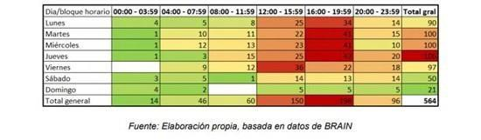
Distribución de casos según día de la semana y bloque horario
“Otra de las conclusiones relevantes del análisis arroja que en el 60% de los casos, estos hechos son cometidos por motoristas solitarios, preferentemente bajo la modalidad delictual de robo por sorpresa, también conocida como “lanzazo”. Sin embargo, cuando se trata de asaltantes que operan de a dos, éstos prefieren usar la intimidación. También determinó que, de acuerdo a lo relatado por las víctimas, en el 30% de los casos, el o los imputados portan mochilas de reparto de empresas de delivery.
Se establecieron dos patrones, uno es la sorpresa donde el sujeto actúa solo cuando la víctima está ocupada en otras cosas. Las patentes de las motos son pequeñas y no se logra identificar al sujeto. Y lo otro es con violencia, donde actúan de dos sujetos en lugares con alto tránsito vehicular y peatonal”6.

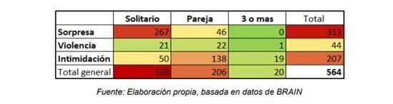
Distribución de casos según cantidad de imputados y medio utilizado
De acuerdo al análisis de los datos, las especies preferidas por los antisociales corresponden en el 75% de los casos a celulares, y en el 20%, a la totalidad de las pertenencias (carteras, mochilas, bananos). En este punto, el documento se refiere al nuevo fenómeno donde los teléfonos son sustraídos con el fin de realizar transferencias de fondos o compras con cargo a las cuentas bancarias de la víctima. En cifras, esto se presenta en el 32% de los robos de este tipo de artículo7.
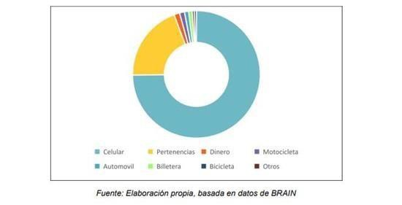
Distribución de casos según especie sustraída
En otros países de la región, se han presentado diversos proyectos de ley destinados a inhibir esta clase de conductas delictuales. Así, por ejemplo, en mayo de 2019 la Cámara de Senadores de la provincia de

Buenos Aires aprobó una ley para combatir a los motochorros, habilitando a los municipios bonaerenses a fijar zonas y horarios determinados donde no puede haber dos ocupantes en una misma motocicleta8. Por otro lado, en Perú se impulsó un proyecto parecido, que buscaba prohibir que dos personas pudieran circular al mismo tiempo arriba de una moto9.

Se debe recordar que la seguridad ciudadana no trata simplemente sobre la reducción de los delitos, sino que constituye una estrategia exhaustiva y multifacética destinada a mejorar la calidad de vida de la población, prevenir la criminalidad, promover el acceso a un sistema de justicia eficaz, y fortalecer una educación que esté basada en los valores, el respeto por la ley y la tolerancia entre las personas10.

En este contexto, creemos que es sumamente importante fortalecer la seguridad ciudadana, y consagrar herramientas legales que permitan proteger la integridad y los derechos de la población civil.

En este contexto, el presente proyecto de ley pretende modificar la Ley de Tránsito, refundida, coordinada y sistematizada en el Decreto N°100 del Ministerio Secretaría General de la Presidencia, estableciendo que ningún vehículo podrá usarse para llevar mayor número de personas

8 https://www.infobae.com/politica/2019/05/31/se-aprobo-una-ley-para- combatir-a-los-motochorros-en-la-provincia-de-buenos-aires/
9 https://www.adnradio.cl/internacional/2022/02/23/peru-arremete-contra- motochorros-buscan-prohibir-que-dos-personas-esten-arriba-de-una- moto.html
10 https://www.undp.org/es/publications/sinopsis-seguridad-ciudadana

que aquél para el cual fue diseñado o equipado. Tratándose de motocicletas, motonetas y bicimotos, no podrán llevar acompañantes.
Por consiguiente, y con el mérito de los antecedentes expuestos, vengo en someter a la consideración de esta Honorable Corporación, el siguiente Proyecto de Ley:

Proyecto de Ley

ARTÍCULO ÚNICO: “Modifíquese la Ley de Tránsito, refundida, coordinada y sistematizada en el Decreto con Fuerza de ley N°1 del Ministerio de transportes y telecomunicaciones, de la siguiente manera:

Reemplácese el artículo 79 por una norma del siguiente tenor: “Ningún vehículo podrá usarse para llevar mayor número de personas que aquél para el cual fue diseñado o equipado. Tratándose de motocicletas, motonetas y bicimotos, no podrán llevar acompañantes”.

En el artículo 80, elimínese la frase “y su acompañante”.

Cristián Araya Lerdo de Tejada
H. Diputado de la República

